2024年度四川省威州民族师范学校附属小学校决算
目录

公开时间：2024年9月21日

第一部分 部门概况.................................................................1
一、部门职责...................................................................1
二、机构设置...................................................................1

第二部分 2024年度部门决算情况说明................................2
一、收入支出决算总体情况说明...................................2
二、收入决算情况说明...................................................2
三、支出决算情况说明...................................................3
四、财政拨款收入支出决算总体情况说明...................4
五、一般公共预算财政拨款支出决算情况说明...........4
六、一般公共预算财政拨款基本支出决算情况说明...7
七、财政拨款“三公”经费支出决算情况说明...........7
八、政府性基金预算支出决算情况说明.......................9
九、国有资本经营预算支出决算情况说明...................9
十、其他重要事项的情况说明.......................................9
第三部分 名词解释...............................................................12
第四部分 附件.......................................................................15
第五部分 附表.......................................................................29
一、收入支出决算总表
二、收入决算表
三、支出决算表
四、财政拨款收入支出决算总表
五、财政拨款支出决算明细表
六、一般公共预算财政拨款支出决算表
七、一般公共预算财政拨款支出决算明细表
八、一般公共预算财政拨款基本支出决算明细表
九、一般公共预算财政拨款项目支出决算表
十、政府性基金预算财政拨款收入支出决算表
十一、国有资本经营预算财政拨款收入支出决算表
十二、国有资本经营预算财政拨款支出决算表
十三、财政拨款“三公”经费支出决算表

第一部分 部门概况

部门职责
在州教育局的领导下，实施小学义务教育，促进小学教育发展。

二、机构设置
四川省威州民族师范学校附属小学校属二级预算单位，无下属预算单位。

第二部分 2024年度部门决算情况说明

一、收入支出决算总体情况说明
2024年度收入、支出总计均为2268.32万元。与2023年度相比，收入、支出总计各增加191.15万元，增长9.2%。主要变动原因是项目增加。
（图1：收入、支出决算总计变动情况图）
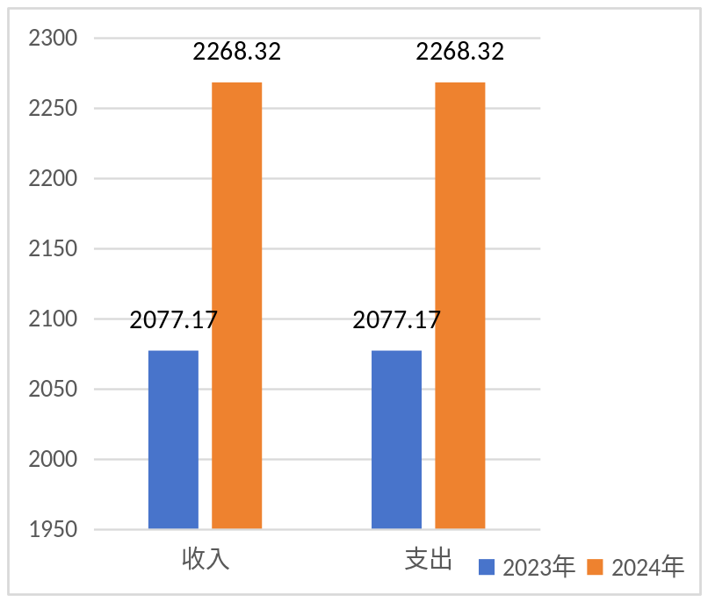

二、收入决算情况说明
2024年度本年收入合计2268.32万元，其中：一般公共预算财政拨款收入1978.36万元，占87.22%；其他收入289.96万元，占12.78%。
（图2：收入决算结构图）
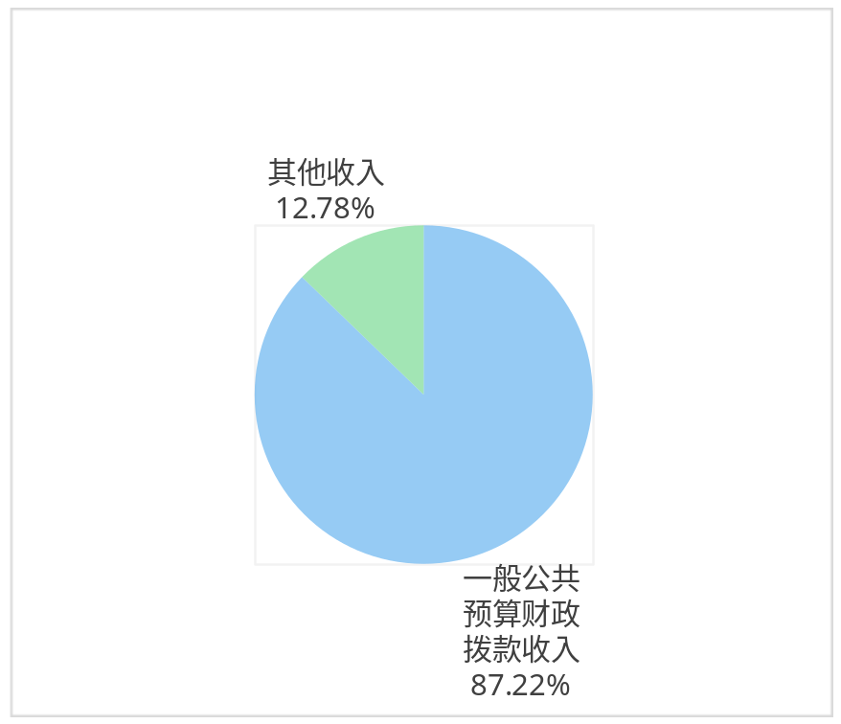

三、支出决算情况说明
2024年度本年支出合计2232.84万元，其中：基本支出1762.02万元，占78.91%；项目支出470.82万元，占21.09%。
（图3：支出决算结构图）
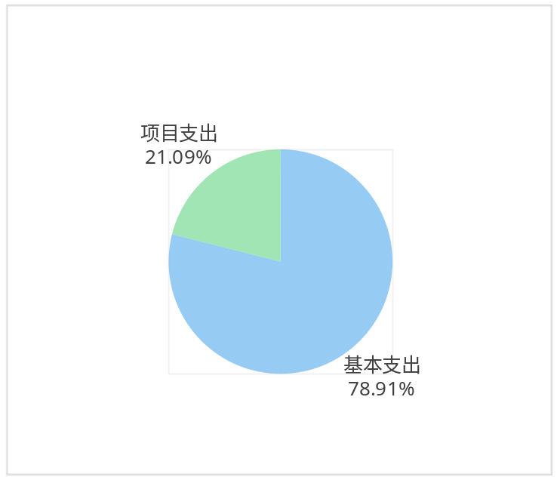

四、财政拨款收入支出决算总体情况说明
2024年度财政拨款收入、支出总计均为1978.36万元。与2023年度相比，财政拨款收入总计、支出总计各增加80.45万元，增长4.2%。主要变动原因是项目增加。
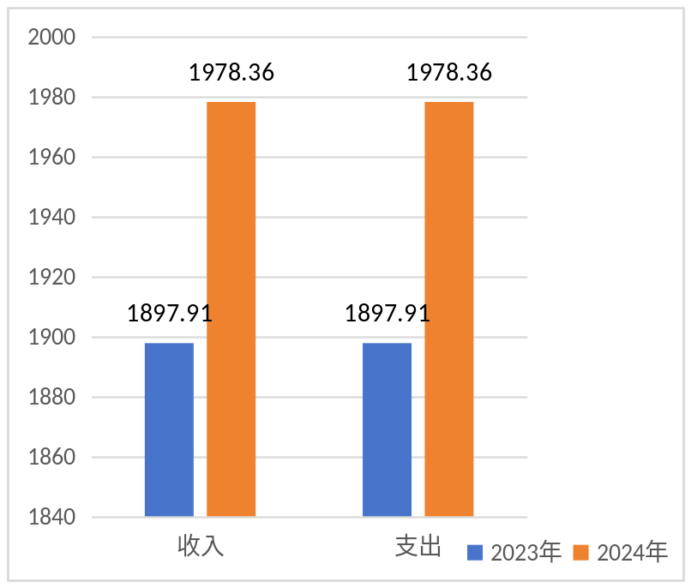（图4：财政拨款收、支决算总计变动情况）

五、一般公共预算财政拨款支出决算情况说明

（一）一般公共预算财政拨款支出决算总体情况
2024年度一般公共预算财政拨款支出1978.36万元，占本年支出合计的88.6%。与2023年度相比，一般公共预算财政拨款支出增加80.45万元，增长4.2%。主要变动原因是项目增加。
（图5：一般公共预算财政拨款支出决算变动情况）

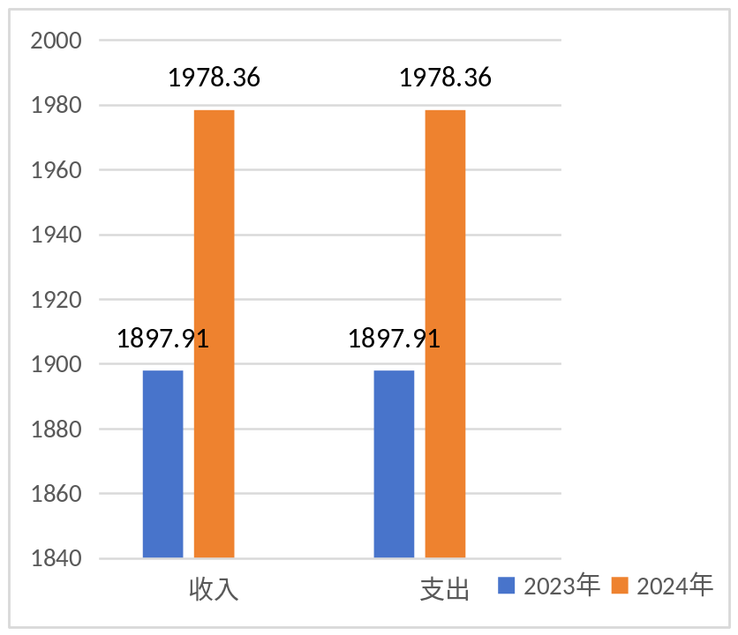

（二）一般公共预算财政拨款支出决算结构情况
2024年度一般公共预算财政拨款支出1978.36万元，主要用于以下方面：教育支出1552.24万元，占78.46%；社会保障和就业支出217.32万元，占10.98%；卫生健康支出86.2万元，占4.36%；住房保障支出122.6万元，占6.2%。
（图6：一般公共预算财政拨款支出决算结构）

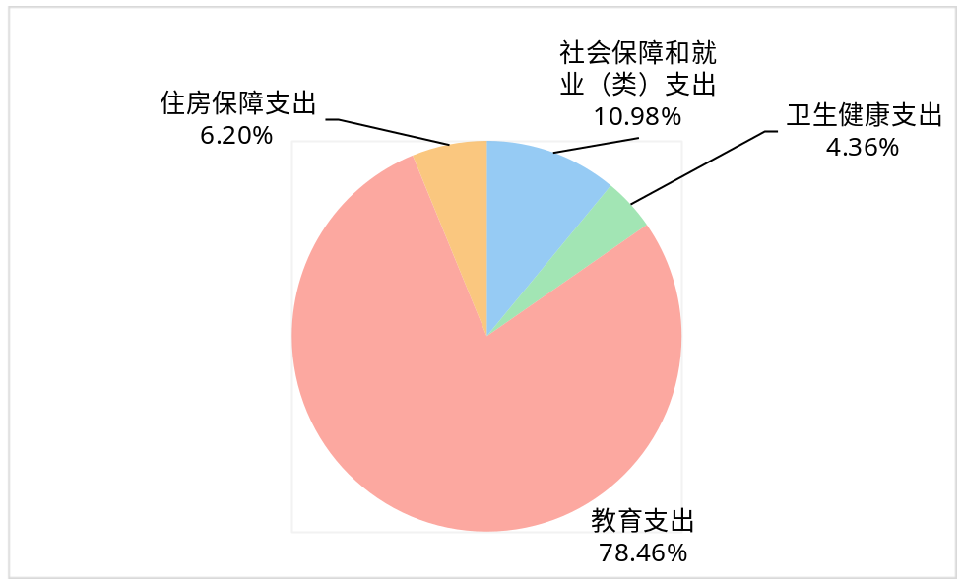

（三）一般公共预算财政拨款支出决算具体情况
2024年度一般公共预算财政拨款支出决算数为1978.36，完成预算100%。其中：
- 教育支出（类）普通教育（款）小学教育（项）: 支出决算为1432.36万元，完成预算100%，决算数等于预算数。
- 教育支出（类）普通教育（款）其他普通教育支出（项）: 支出决算为119.88万元，完成预算100%，决算数等于预算数。
- 社会保障和就业支出（类）行政事业单位养老支出(款)机关事业单位基本养老保险缴费支出(项)：支出决算为144.88万元，完成预算100%，决算数等于预算数。
- 社会保障和就业支出（类）行政事业单位养老支出(款)机关事业单位职业年金缴费支出(项)：支出决算为72.44万元，完成预算100%，决算数等于预算数。
- 卫生健康支出（类）行政事业单位医疗（款）事业单位医疗（项）：支出决算为63.36万元，完成预算100%，决算数等于预算数。
- 卫生健康支出（类）行政事业单位医疗（款）其他行政事业单位医疗支出（项）：支出决算为22.83万元，完成预算100%，决算数等于预算数。
- 住房保障支出（类）住房改革支出（款）住房公积金（项）：支出决算为:121.4万元，完成预算100%，决算数与预算数持平。
- 住房保障支出（类）住房改革支出（款）购房补贴（项）：支出决算为:1.2万元，完成预算100%，决算数与预算数持平。

六、一般公共预算财政拨款基本支出决算情况说明
2024年度一般公共预算财政拨款基本支出1762.02万元，其中：
人员经费1641.62万元，主要包括：基本工资、津贴补贴、奖金、伙食补助费、绩效工资、机关事业单位基本养老保险缴费、职业年金缴费、其他社会保障缴费、抚恤金、生活补助、医疗费补助、奖励金、住房公积金。
公用经费120.4万元，主要包括：办公费、印刷费、手续费、水费、电费、邮电费、物业管理费、差旅费、维修（护）费、培训费、劳务费、福利费、公务用车运行维护费、其他交通费。

七、财政拨款“三公”经费支出决算情况说明

（一）“三公”经费财政拨款支出决算总体情况说明
2024年度“三公”经费财政拨款支出决算为4.91万元，完成预算100%，较上年度减少0.12万元，下降2.4%。决算数与预算数持平。

（二）“三公”经费财政拨款支出决算具体情况说明
2024年度“三公”经费财政拨款支出决算中，公务用车购置及运行维护费支出决算4.91万元，占100%。具体情况如下：
（图7：“三公”经费财政拨款支出结构）
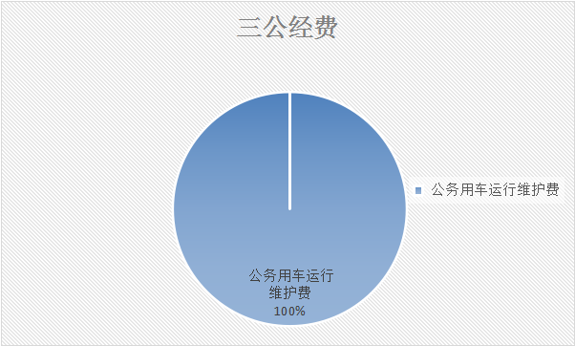
1.因公出国（境）经费支出0万元。全年安排因公出国（境）团组0次，出国（境）0人。因公出国（境）支出决算与2023年持平。
2.公务用车购置及运行维护费支出4.91万元，完成预算100%。公务用车购置及运行维护费支出决算比2023年度减少0.12万元，下降2.4%。主要原因是出差减少。
其中：公务用车购置支出0万元。全年按规定更新购置公务用车0辆。截至2024年12月31日，单位共有公务用车1辆，其中：越野车1辆。
公务用车运行维护费支出4.91万元。主要用于单位教师出差所需的公务用车燃料费、维修费、过路过桥费、保险费等支出。
3.公务接待费支出0万元。公务接待费支出决算比2023年度持平。其中：
国内公务接待支出0万元。国内公务接待0批次，0人次（不包括陪同人员），共计支出0万元。
外事接待支出0万元。外事接待0批次，0人次（不包括陪同人员）。

八、政府性基金预算支出决算情况说明
2024年度政府性基金预算财政拨款支出0万元。与2023年度持平。

九、国有资本经营预算支出决算情况说明
2024年度国有资本经营预算财政拨款支出0万元。与2023年度持平。

十、其他重要事项的情况说明

（一）机关运行经费支出情况
2024年度，四川省威州民族师范学校附属小学校机关运行经费支出0万元，与2023年度决算数持平。

（二）政府采购支出情况
2024年度，四川省威州民族师范学校附属小学校政府采购支出总额73.88万元，其中：政府采购货物支出0万元、政府采购工程支出0万元、政府采购服务支出73.88万元。主要用于学校食堂保洁等临聘人员劳务费。授予中小企业合同金额73.88万元，占政府采购支出总额的100%，其中：授予小微企业合同金额73.88万元，占政府采购支出总额的100%。

（三）国有资产占有使用情况
截至2024年12月31日，四川省威州民族师范学校附属小学校共有车辆1辆，其中：主要负责人用车0辆、机要通信用车0辆、应急保障用车0辆、其他用车1辆，其他用车主要是用于开展远程项目工作、信息化教学相关工作、实验教学管理、教育技术装备督导等工作。单价100万元（含）以上设备（不含车辆）0台（套）。

（四）预算绩效管理情况
根据预算绩效管理要求，威师附小在2024年度预算编制阶段，组织对中小学临聘人员劳务费、生均公用、取暖费3个项目开展了预算事前绩效评估，对3个项目编制了绩效目标，预算执行过程中，选取3个项目开展绩效监控。
组织对2024年度一般公共预算、政府性基金预算、国有资本经营预算、社会保险基金预算以及资本资产、债券资金等全面开展绩效自评，形成威师附小单位整体（含单位预算项目）绩效自评报告，其中，威师附小整体（含单位预算项目）绩效自评得分为99分，绩效自评综述2024年单位预算编制基础数据真实可靠中,按照年度工作计划和支出标准合理编制预算方案，预算数据按要求及时报送。基本支出按时间进度支付，达到执行进度，年终无结余。严格执行“三公经费”预算，严格审批，无超预算、无预算执行的情况。

第三部分 名词解释

1.财政拨款收入：指单位从同级财政部门取得的财政预算资金。
4.其他收入：指单位取得的除上述收入以外的各项收入。
5.使用非财政拨款结余（含专用结余）：指事业单位使用以前年度积累的非财政拨款结余弥补当年收支差额的金额。
6.年初结转和结余：指以前年度尚未完成、结转到本年按有关规定继续使用的资金。
7.结余分配：指事业单位按照会计制度规定缴纳的所得税、提取的专用结余以及转入非财政拨款结余的金额等。
8.年末结转和结余：指单位按有关规定结转到下年或以后年度继续使用的资金。
- 教育支出（类）普通教育（款）小学教育（项）: 指单位举办的小学教育支出。
- 教育支出（类）普通教育（款）其他普通教育支出（项）: 指除小学教育支出以外用于普通教育支出。
- 社会保障和就业支出（类）行政事业单位养老支出(款)机关事业单位基本养老保险缴费支出(项)：指单位实施养老保险制度由单位缴纳的养老保险费的支出。
- 社会保障和就业支出（类）行政事业单位养老支出(款)机关事业单位职业年金缴费支出(项)：指单位实施养老保险制度由单位缴纳的职业年金的支出。
- 卫生健康支出（类）行政事业单位医疗（款）事业单位医疗（项）：指行政事业单位用于缴纳单位基本医疗保险支出。
- 卫生健康支出（类）行政事业单位医疗（款）其他行政事业单位医疗支出（项）：指除上述事业单位医疗支出以外用于行政事业单位医疗方面的支出。
- 住房保障支出（类）住房改革支出（款）住房公积金（项）：反映行政事业单位按规定为职工缴纳的住房公积金。
- 住房保障支出（类）住房改革支出（款）购房补贴（项）：指根据房改政策规定的标准，向符合条件职工发放的用于购买住房的补贴。
- 基本支出：指为保障机构正常运转、完成日常工作任务而发生的人员支出和公用支出。
- 项目支出：指在基本支出之外为完成特定行政任务和事业发展目标所发生的支出。
- “三公”经费：指部门用财政拨款安排的因公出国（境）费、公务用车购置及运行费和公务接待费。其中，因公出国（境）费反映单位公务出国（境）的国际旅费、国外城市间交通费、住宿费、伙食费、培训费、公杂费等支出；公务用车购置及运行费反映单位公务用车车辆购置支出（含车辆购置税）及租用费、燃料费、维修费、过路过桥费、保险费等支出；公务接待费反映单位按规定开支的各类公务接待（含外宾接待）支出。

第四部分 附件

附件1

威师附小预算绩效评价报告

一、部门（单位）基本情况
（一）机构组成。我单位为州级直属单位，是独立法人，无下属机构，截止2024年12 月31 日，单位共有科室4 个，分别为行政服务中心，学生成长中心，教师发展中心，综合保障中心。
（二）机构职能。在州教育单位的领导下，实施初级义务教育，促进基础教育发展。
（三）人员概况。截至2024年末，威师附小事业专业技术人员编制67 人，工勤人员编制3 人。截止年底，在职人员62 人，退休人员43人。

二、部门资金收支情况
（一）收入情况。威师附小2024年年初预算收入1781.18万元、决算报表收入2268.32万元。
（二）支出情况。威师附小2024年年初预算支出1781.18万元、决算报表支出2232.84万元，其中：基本支出：1762.02万元，项目支出470.82万元。
（三）结余分配和结转结余情况。威师附小2024年决算报表结转35.48万元，为非同级财政拨款结转。

三、部门预算绩效分析

（一）部门预算总体绩效分析。

1.履职效能。
2024年我单位在全体教职工的共同努力下基本完成了各项工作目标和任务，职责履行得15分。
一是维持学校正常运转所需费用，包括工资和补贴、五险一金等人员经费，及日常对设备、设施的管理，维修维护等日常公用经费；二是加强教学教研工作；三是加强德育、安全工作。

2.预算管理。
（1）根据我单位实际情况，我单位2024年度财政拨款预算偏离度0.25、政府采购预算偏离度及资产配置预算偏离度为1，预算编制质量方面得7分。
（2）我单位属于财政全额拨款性质单位，除单位基本账户产生的利息收入外无其他收入，利息收入每年均已转入财政账户，单位收入统筹方面得4分
（3）我单位2024年度1-6月资金支付率55.64%；1-10月资金支付率85.54%，支出执行进度方面得6分。

（4）我单位2024年度年终无结余，该项得2分。
（5）我单位严控“三公”经费、培训费、办公费等支出，严控一般性支出方面得5分。

3.财务管理。
我单位严格执行《会计法》、《预算法》、《行政事业单位会计制度》等法律法规，我单位财务岗位设有出纳和会计，严格执行不相容岗位相分离，建立了财务室工作职责、财务管理制度，资金的管理及使用方面，均严格按照财经制度执行，资金使用合规，制度执行较为有效，财务管理方面得10分。

4.资产管理。
截至2024年末，我校固定资产总额为1323.03万元，主要为房屋构筑物、设备、家具等，房屋构筑物占总资产的25.77%， 设备占55.03%，家具用具和图书占19.20%。资产利用率高，无闲置资产，资产管理方面得9分。

5.采购管理。
我校2024年度政府采购项目为“办公设备一体机采购”和“多功能午休桌椅采购”，在项目的实施采购过程中严格执行政府采购促进中小企业发展相关管理办法，全部面向中小企业实施，预算执行率为95.60%。

（二）部门预算项目绩效分析。
常年项目绩效分析。该类项目总数3个，涉及预算总金额 96.94万元，1—12月预算执行总体进度为100%，其中：预算结余率大于10%的项目共计0个。
阶段（含一次性）项目绩效分析。该类项目总数6个，涉及预算总金额126.24万元，1—12月预算执行总体进度为99.65%，其中：预算结余率大于10%的项目共计0个。

1.项目决策。
在编制预算前，单位领导层召开会议进行讨论商议，基于单位职能职责、实际需求对项目背景进行分析，包括项目的目标和范围，项目的重要性和紧迫性，可能面临的风险和挑战，以及预期的成果，通过一系列分析，清楚认识到项目的可行性，按规定履行评估论证、申报程序。项目绩效目标与计划期内的任务量、预算安排的资金量相匹配，绩效目标设置科学合理、量化、细化到具体的三级指标。

2.项目执行。
各项目资金的列支内容与绩效目标设置均一致，预算项目均按照预算编制内容目标进行使用，未进行项目调整。常年项目总数3个。

3.目标实现。
本年度绩效目标已全部实现；年底前完成多功能午休桌椅项目的采购工作，并及时完成资金支付。数量指标实现程度与预期目标基本吻合。年底前完成了中小学临聘人员劳务费全年的支付。

（三）绩效结果应用情况。
1.严格执行财务管理制度。严格执行财经纪律相关规定，严控"三公经费"、培训费、差旅费等支出。严格报账程序，严把票据审核关。认真做好会计核算，做到账账相符、账实相符。强化内控建设，防范防控岗位风险,确保各项工作有序运转。
2.加强政府采购管理。严格按照《政府采购法》和《政府采购法实施条例》等相关管理规定，根据省采购目录和财政部门预算管理要求，编制政府采购计划。采购前,各股室与县财政等相关单位做好事前沟通,做好采购政策咨询，了解相关业务规范；采购中,合理选择采购方式，确保采购流程合理合规，做好采购项目信息的公开公示工作；采购后,抓好采购项目的监管工作，严把质量关力求实效。
3.加强政府信息公开。每年预算编制情况均按照财政要求及时填报预算公开相关报表及说明，上交主管部门阿坝州教育局，并在州教育局官网及时进行公开。

四、评价结论及建议
（一）评价结论。2024年单位预算编制基础数据真实可靠中,按照年度工作计划和支出标准合理编制预算方案，预算数据按要求及时报送。基本支出按时间进度支付，达到执行进度，年终无结余。严格执行“三公经费”预算，严格审批，无超预算、无预算执行的情况。自评得分99分。

（二）存在问题。进一步加快资金支付进度。
（三）改进建议。深入学习贯彻《预算法》等相关法律、法规，进一步增强预算意识, 始终坚持先有预算、后有支出，没有预算不得支出的原则。科学合理编制部门预算，推进预算编制科学化、准确化。年度预算编制后，根据实际情况，定期做好预算执行分析，适时掌握预算执行进度，及时找出预算实际执行情况与预算目标之间存在的差距，进一步加快预算。

附表：部门预算项目支出绩效自评表（2024年度）
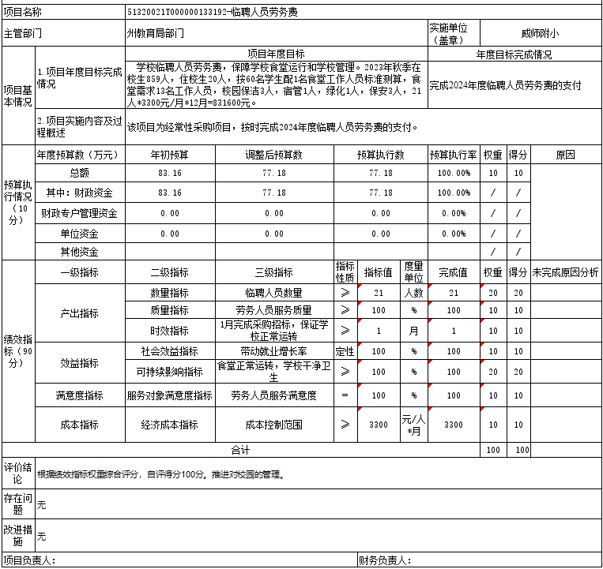
部门预算项目支出绩效评价表
（2024年度）

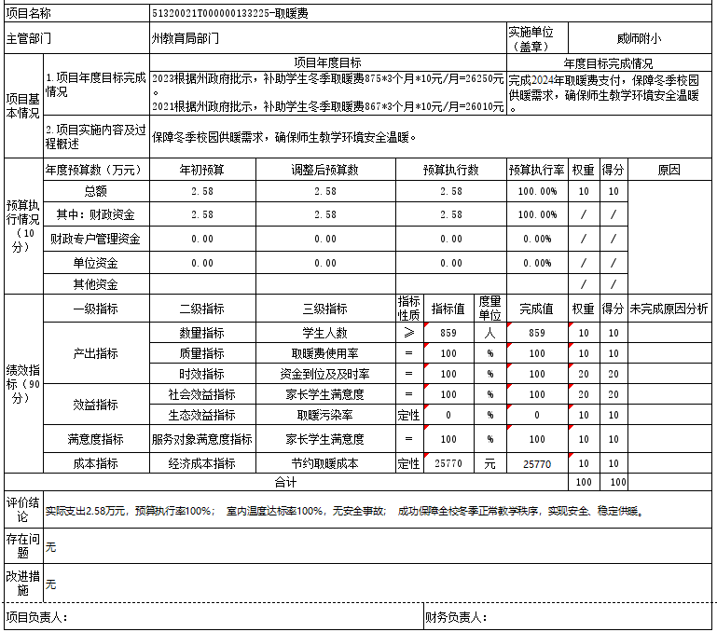

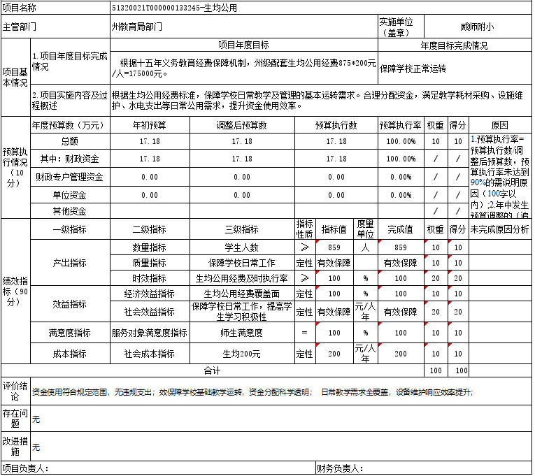
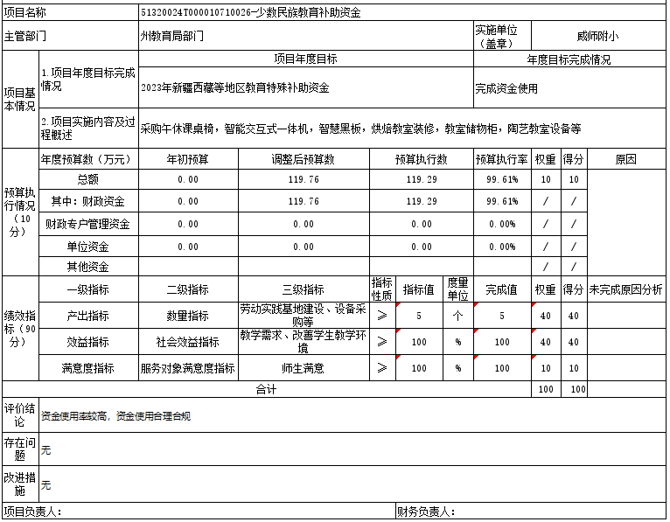
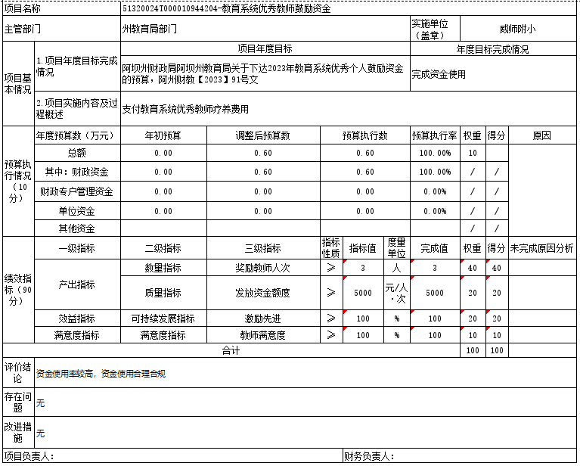
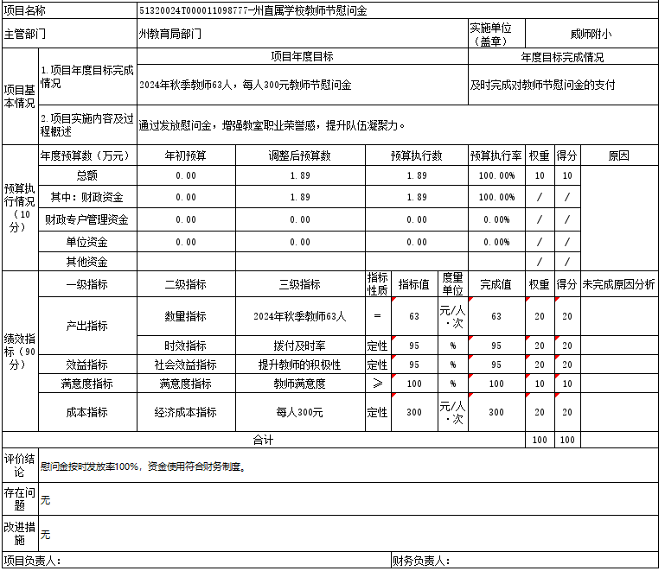

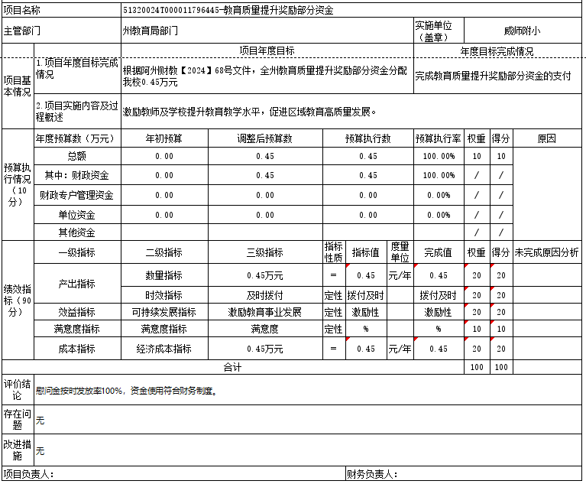

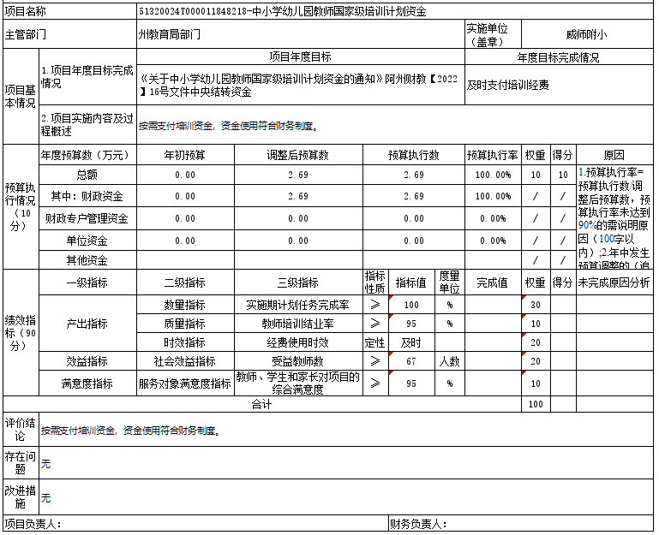
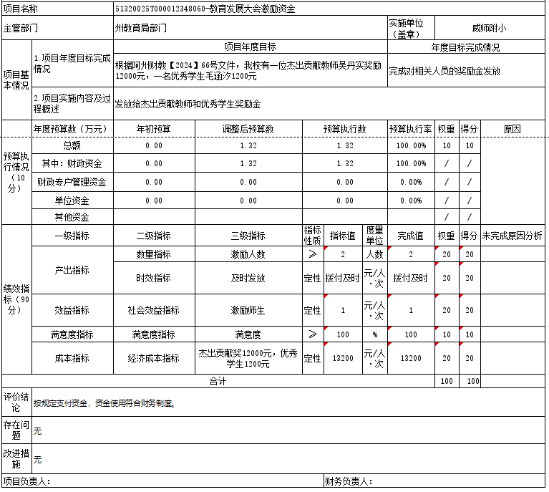

第五部分 附表

一、收入支出决算总表
二、收入决算表
三、支出决算表
四、财政拨款收入支出决算总表
五、财政拨款支出决算明细表
六、一般公共预算财政拨款支出决算表
七、一般公共预算财政拨款支出决算明细表
八、一般公共预算财政拨款基本支出决算表
九、一般公共预算财政拨款项目支出决算表
十、政府性基金预算财政拨款收入支出决算表
十一、国有资本经营预算财政拨款收入支出决算表
十二、国有资本经营预算财政拨款支出决算表
十三、财政拨款“三公”经费支出决算表

